电脑版

工器具信息管理，把详情页的仓库信息放到类别页。（周老师、自兴）

账号：直属仓库admin
工器具信息管理》工具详情

功能：小工具、大工具都增加一列（链接参数&toolType=1/2判断大小）：

小工具绑定RFID标签：（宋瑶、自兴）
- 可多选
- 下拉未被绑定的RFID标签，但包含自己的。
- 默认选中功能
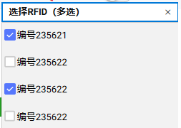
大工具绑定GPS定位器：（宋瑶、自兴）
- 单选
- 下拉未被绑定的GPS定位器，但包含自己的。
- 默认选中功能

工具包管理》（自兴）
工具包绑定GPS定位器：在机器码后面添加“绑定定位器”，下拉，单选。

手机版
进入今日工单》作业计划：（宋瑶、自兴）
负责人登陆：只能有一个工单，查询限定条件：当天日期+登陆人/负责人的用户ID

作业计划详情：（宋瑶、自兴）
安全揭示：只显示，从工单当中获取，对应字段：twSafecon

班前准备》添加“班前会议”（不用实现功能）（宋瑶）
工器具准备》（宋瑶、自兴）
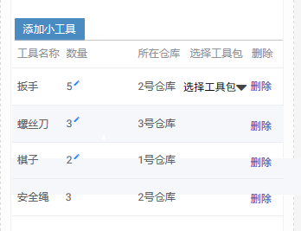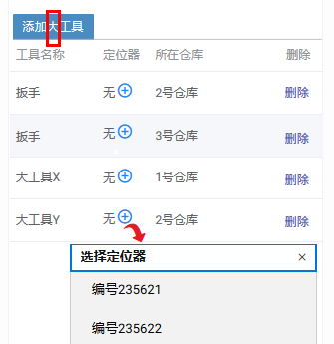
注：定位器绑定后，显示编码+编辑图标，如 123456 ，如果定位器未不定时显示 无
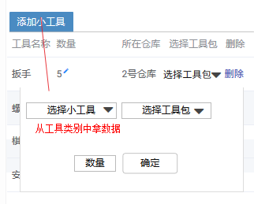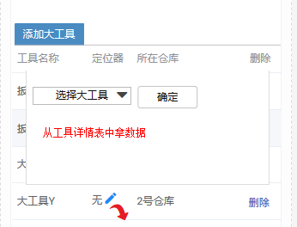

人员准备》（宋瑶、自兴）
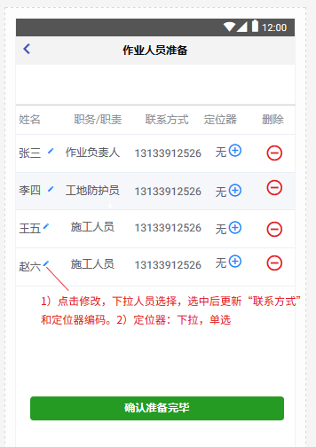

班前准备》地图定位》（宋瑶）
